722-1/2018-30
KC UL VABI NA DELAVNICO, KAKO SE UČINKOVITO ODZVATI
NA KRITIKO
Čemu ljudje kritiziramo? Kdaj kritiziramo in zakaj kritika boli? Kako pravilno podati kritiko? Na delavnici bomo prepoznali različne potrebe, ki jih izražajo posamezniki skozi kritiko. Poiskali bomo razloge in vzroke za kritiko ter spoznali razlike med vrstami kritike. Vadili bomo učinkovite odzive na kritiko. V kolikor želite biti tudi vi pri svojem delu uspešni in konstruktivni, se udeležite delavnice:

UČINKOVITO ODZIVANJE NA KRITIKO
četrtek, 8. 11. 2018, od 15:00 do 17:00
predavalnica 14

Učni cilji:
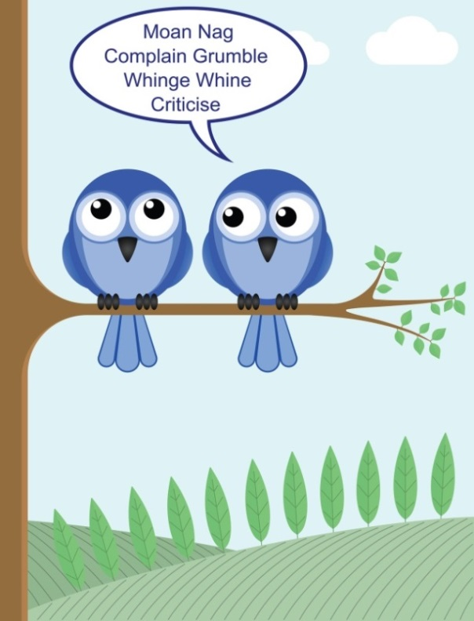
- spoznati razloge in vzroke za kritiko
- spoznati razlike med vrstami kritike
- vaditi učinkovite odzive na kritiko

Prijave do 6. 11. 2018
TUKAJ

O predavateljici

Lidija Baloh ima večletne izkušnje s področja izobraževanj, osebnega, profesionalnega in učnega razvoja. V delavnice vsebinsko umešča kreativna znanja ter preostala potrebna znanja spreminjajočega se poslovnega in akademskega okolja. Ima habilitacijski naziv za področje organizacije in je tudi licenciran in certificiran NLP Praktik (Neurolingvistično programiranje), SDI trener (Strength Deployment Inventory - SDI®) ter učenka in učiteljica CoRT 1 in CoRT4 (Cognitive Research Trust - DeBono).

Več informacij na sabina.znidarsic-zagar@uni-lj.si, 030/641640

